Министерство науки и высшего образования Российской Федерации

Федеральное государственное образовательное учреждение

высшего образования

**ВЯТСКИЙ ГОСУДАРСТВЕННЫЙ УНИВЕРСИТЕТ**

Институт математики и информационных систем

Факультет автоматики и вычислительной техники

Кафедра систем автоматизации управления

**Дисциплина: Web-программирование**

**Отчёт по лабораторной работе №1**

**Тема: «Основы JavaScript/TypeScript»**

|  |  |  |  |  |
| --- | --- | --- | --- | --- |
| Выполнил студент  группы ИТб2302-01-00  Номер зачётной книжки студента: |  | Хабаровская Анастасия Алексеевна |  | |
|  | ____________188954________ |
| Проверил |  | Земцов Максим Александрович | |  | |

Киров 2023

Задание лабораторной работы:

* Организовать рабочее пространство и процессы разработки веб-контента
* Исследовать функциональные возможности инструментов разработчика на стороне браузера
* Исследование возможностей JavaScript на стороне сервера
* Составить отчет по выполненным задачам
* Защитить лабораторную работу

Ход работы:

* В ходе выполнения лабараторной работы был установлен набор плагинов для Visual Studio Code :

1. VSCode All Autocomplete
2. Auto Complete Tag
3. Auto Close Tag
4. Auto Rename Tag
5. Path Intellisense
6. Prettier Formatter for Visual Studio Code
7. vscode-multiclip
8. Live Server
9. Kite Autocomplete Plugin for Visual Studio Code*
10. Visual Studio Code CSS Intellisense for HTML
11. Visual Studio Code HTML Snippets

* Был создан git репозиторий на сайте GitHub можно посмотреть по ссылке <https://github.com/Mr-Anton123/Web_Programirovanie-Labaratornie-.git>
* Пройти интерактивный курс microsoft “Веб-разработка для начинающих”, перейдя по ссылке <https://learn.microsoft.com/ru-ru/training/paths/web-development-101/>
* Пройти интерактивный курс microsoft “Создание приложений JavaScript с помощью Node.js”, перейдя по ссылке <https://learn.microsoft.com/ru-ru/training/paths/build-javascript-applications-nodejs/> .
* Пройти интерактивный курс microsoft “Создание приложений JavaScript с помощью TypeScript”, перейдя по ссылке [https://learn.microsoft.com/ru-ru/training/paths/build-javascript-applications-typescript/.](https://learn.microsoft.com/ru-ru/training/paths/build-javascript-applications-typescript/)

Результаты пройденных тестов представлены на рисунках 1- 17.

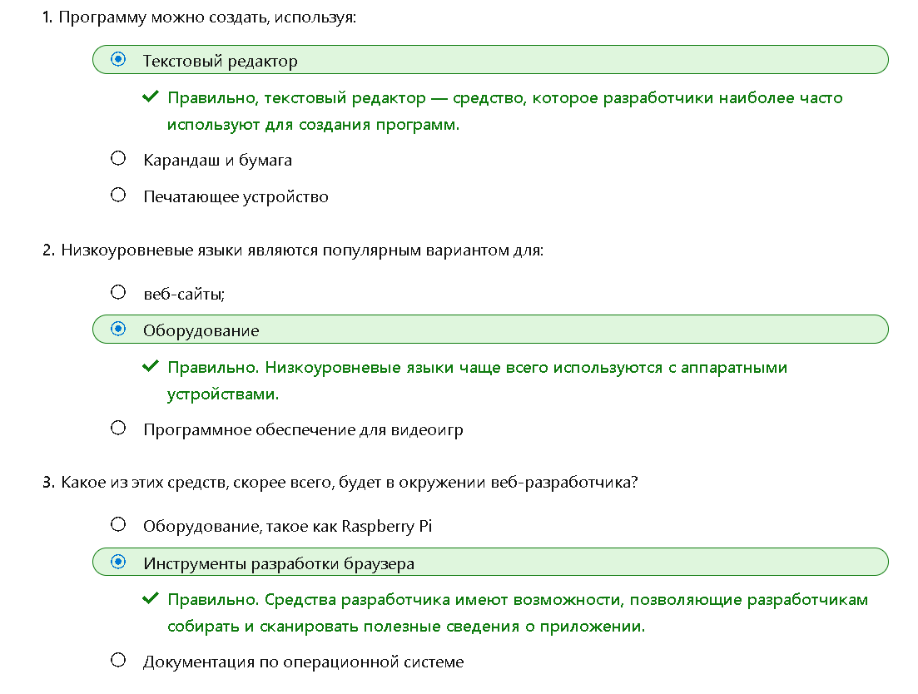

Рисунок 1 – Результаты теста «Веб-разработка для начинающих»

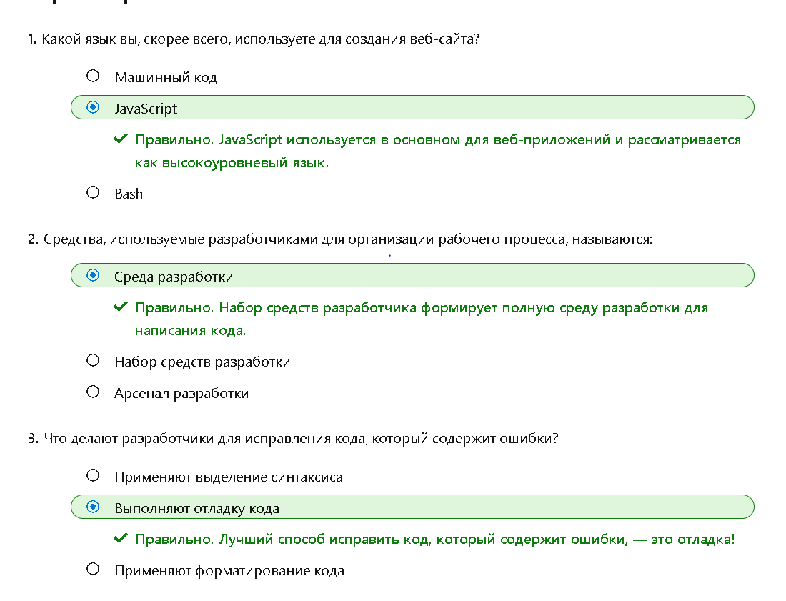

Рисунок 2 – Результаты теста «Веб-разработка для начинающих»

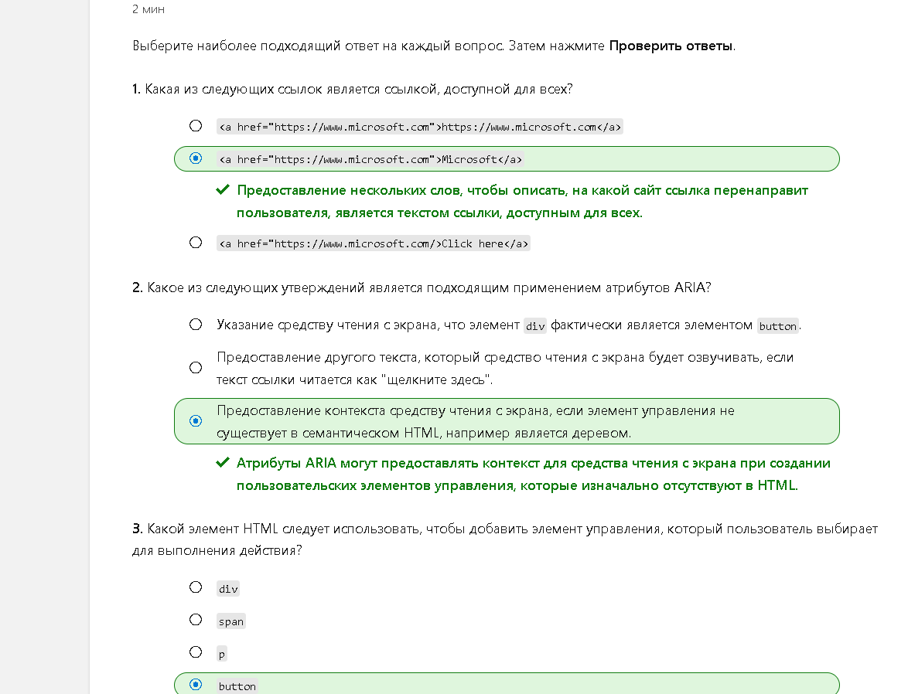

Рисунок 3 – Результаты теста «Введение в программирование»

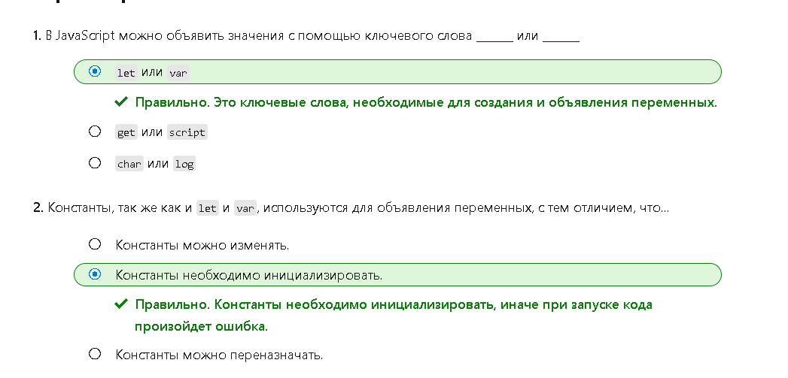

Рисунок 4 – Результаты теста «Переменные и типы данных JavaScript»

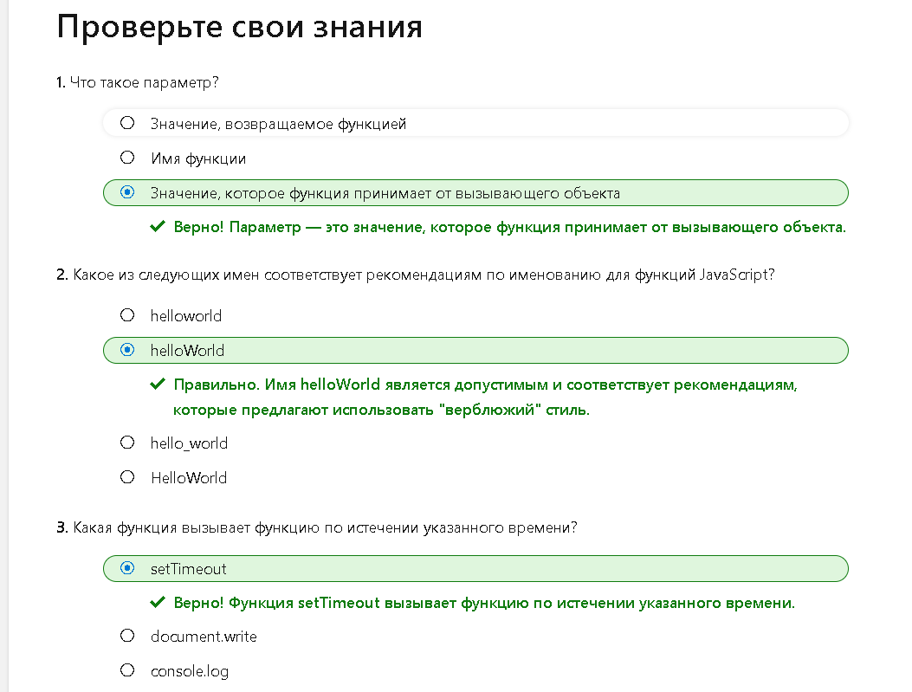

Рисунок 5 – Результаты теста «Создание модульного кода с помощью функций в JavaScript»

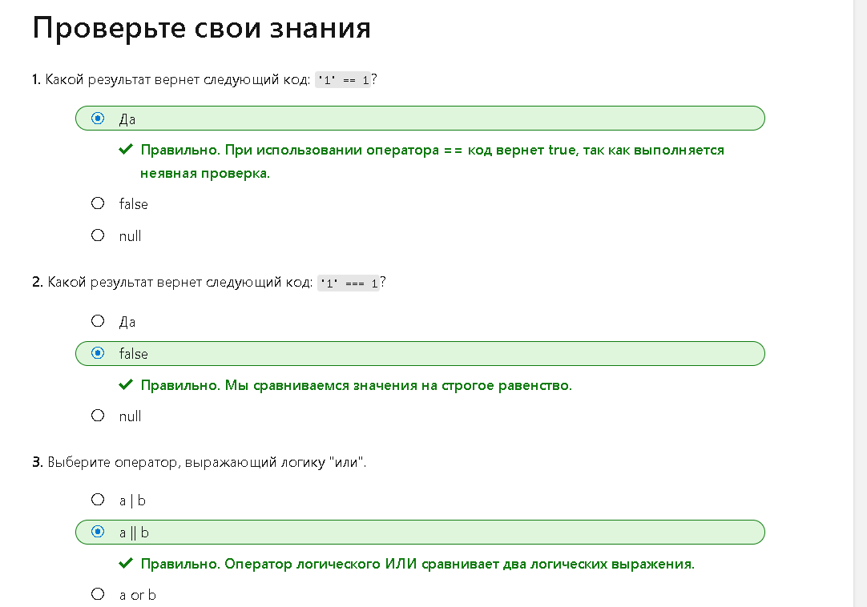

Рисунок 6 – Результаты теста «Принятие решений с помощью JavaScript»

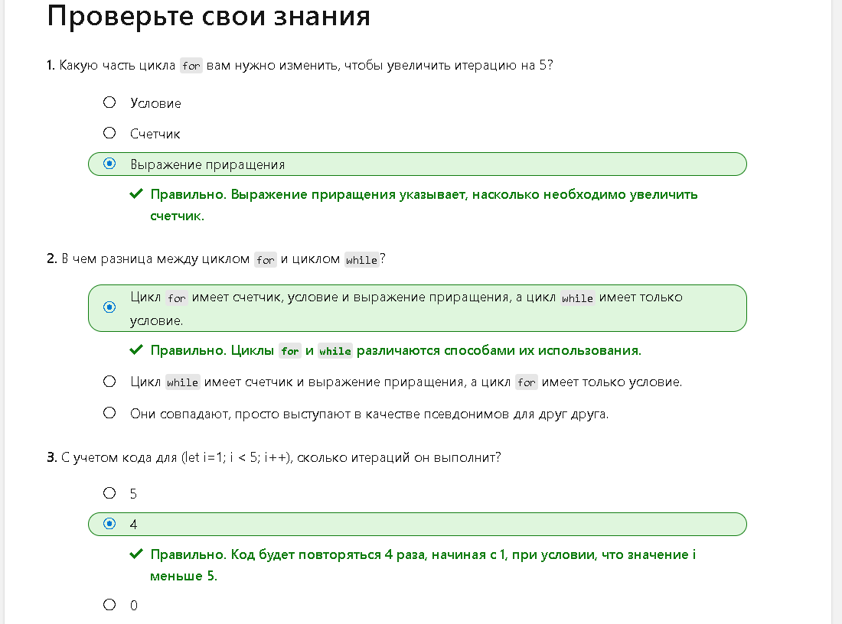

Рисунок 7 – Результаты теста «Массивы и циклы JavaScript»

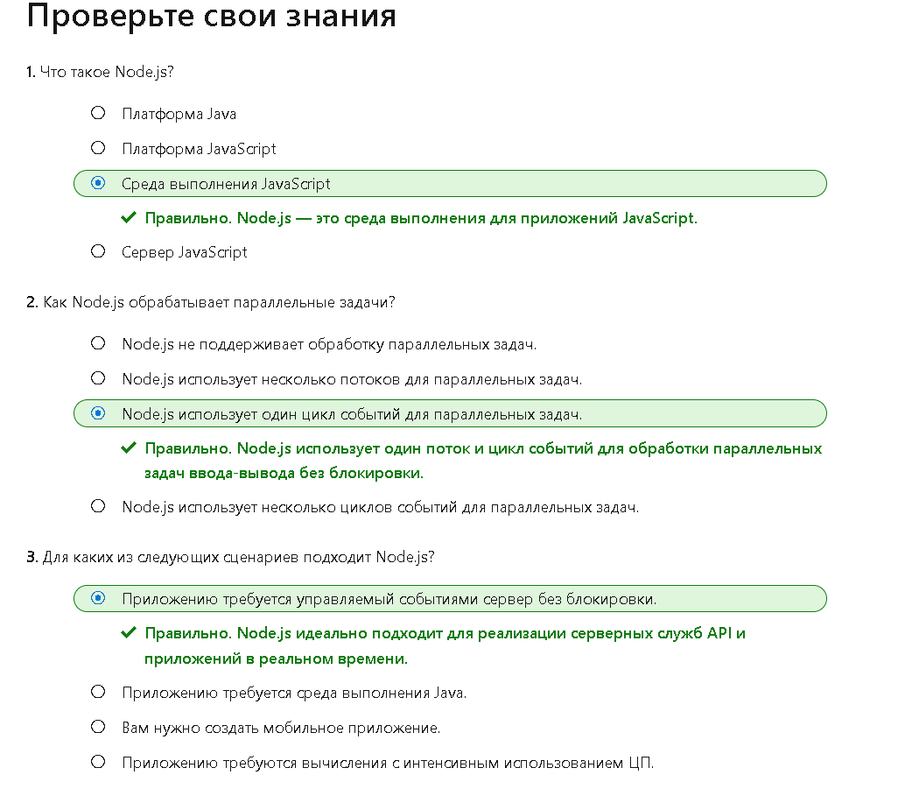

Рисунок 8 – Результаты теста «Введение в Node.js»

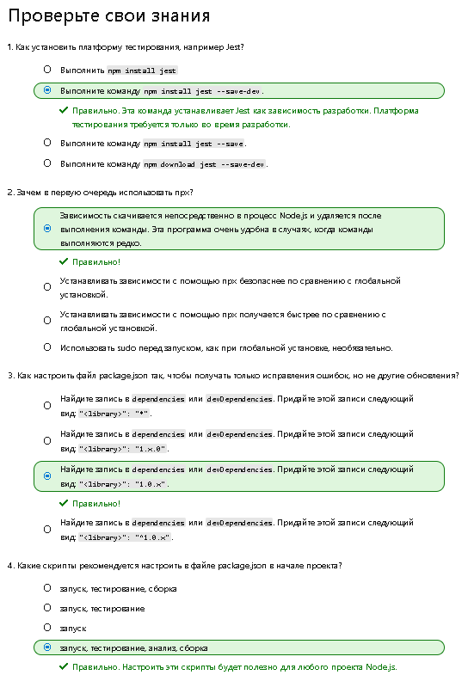

Рисунок 9 – Результаты теста «Создание нового проекта Node.js и работа с зависимостями»



Рисунок 10 – Результаты теста «Отладка приложений Node.js в интерактивном режиме с помощью встроенного отладчика и отладчика Visual Studio Code»

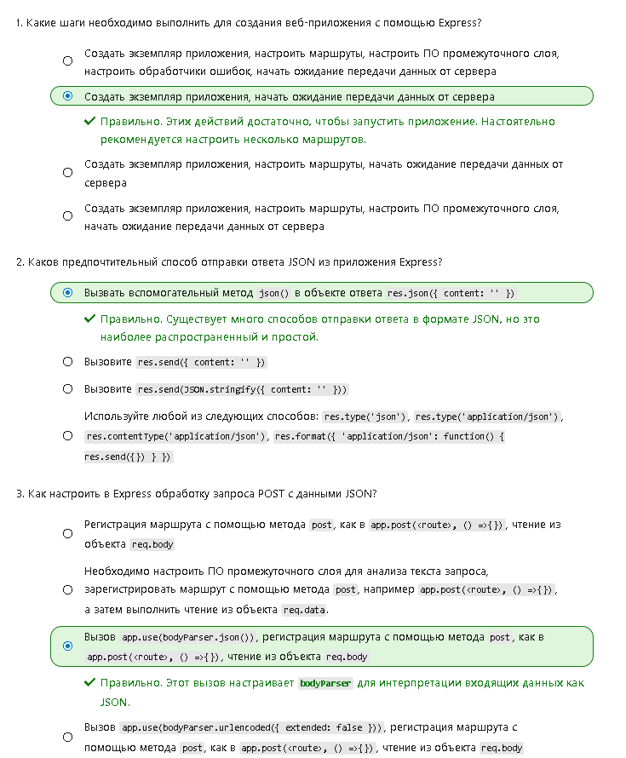

Рисунок 11 – Результаты теста «Создание веб-API с помощью Node.js и Express»

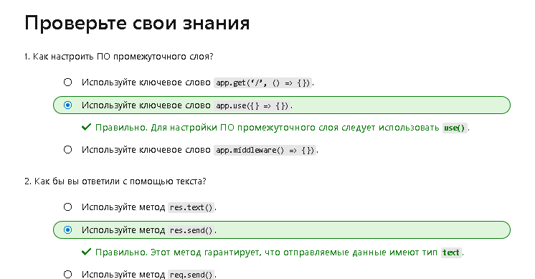

Рисунок 12 – Результаты теста «Общие сведения об управлении маршрутами в Node.js с помощью JavaScript»

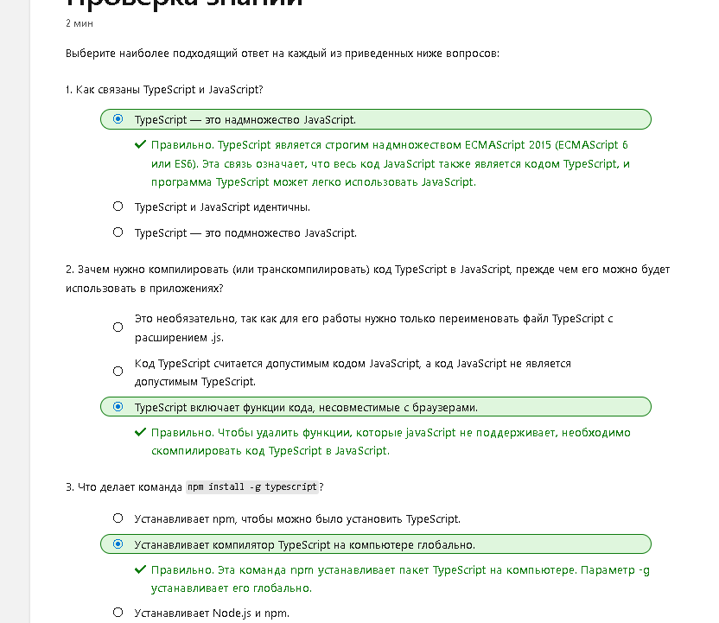

Рисунок 13 – Результаты теста «Начало работы с TypeScript»

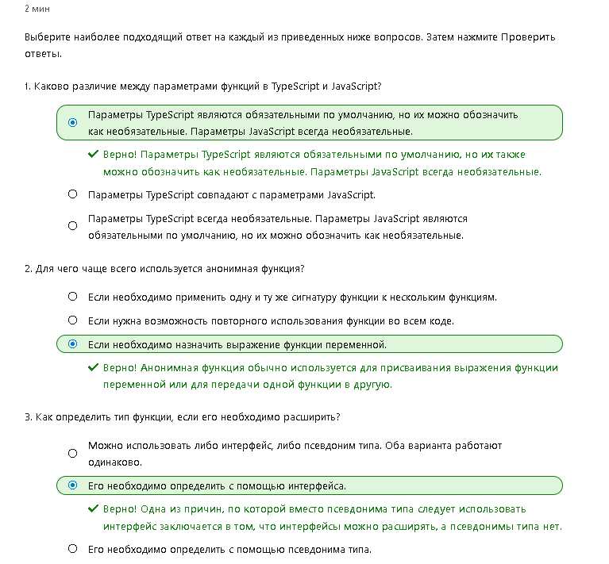

Рисунок 14 – Результаты теста «Объявление типов переменных в TypeScript»

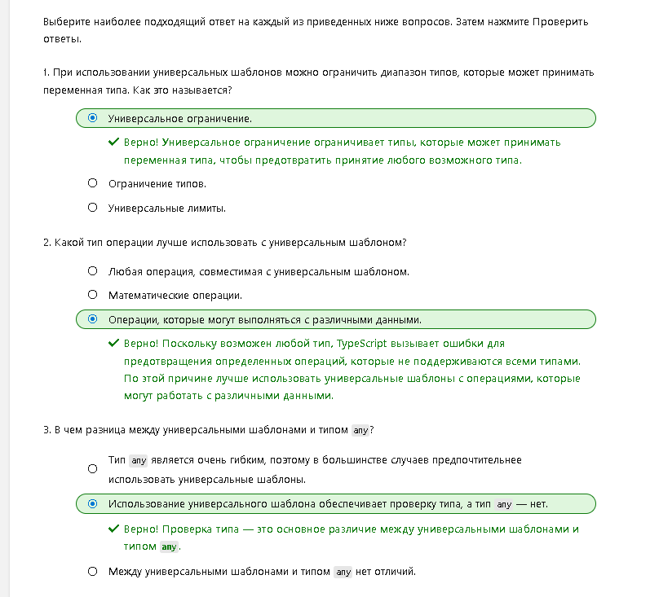

Рисунок 15 – Результаты теста «Объявление типов переменных в TypeScript»

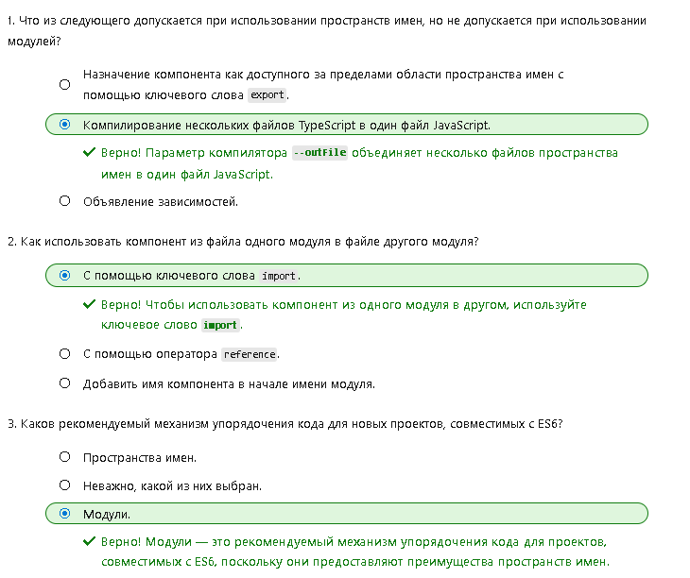

Рисунок 16 – Результаты теста «Определение универсальных шаблонов в TypeScript»

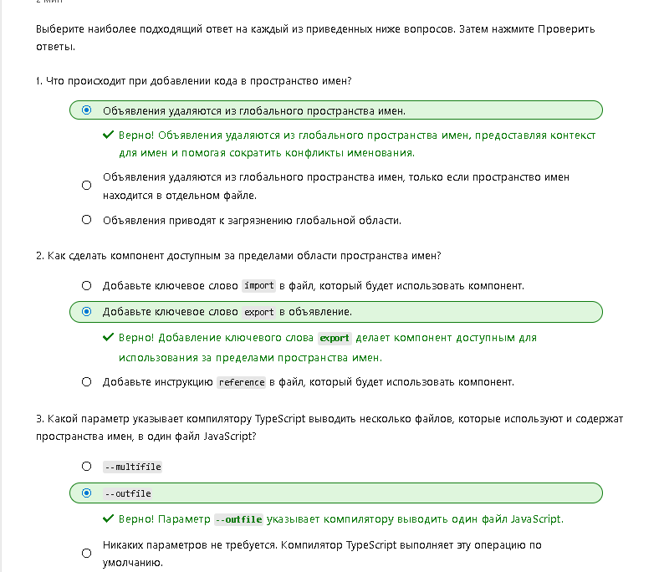

Рисунок 17 – Результаты теста «Упорядочение кода с помощью пространств имен TypeScript»

Инструмент разработки Devtools представлен на рисунке 18.

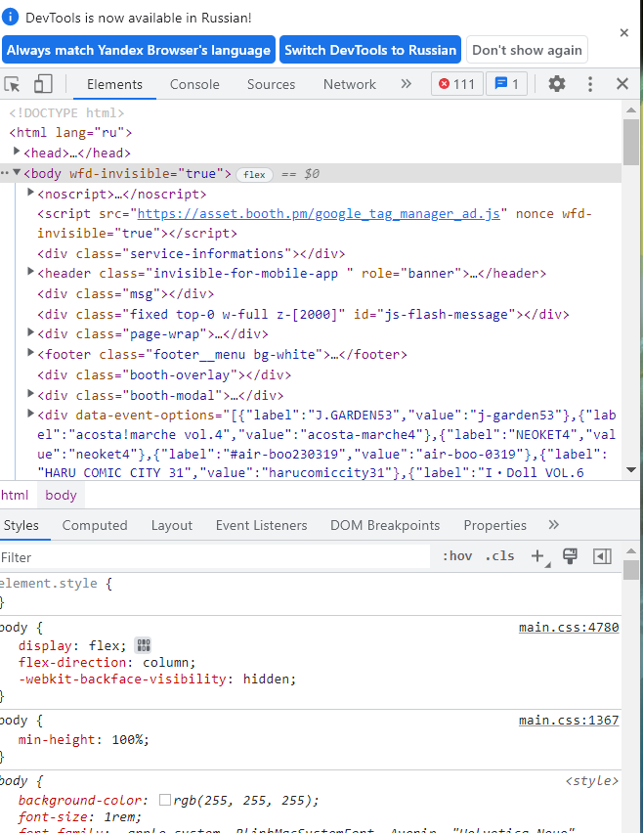

Рисунок 18 – Инструмент разработки Devtools

Вывод: в ходе лабораторной работы была произведена настройка рабочего пространства, а также с помощью интерактивных курсов ознакомились с такими приложениями, как NodeJS, JavaScript, TypeScript.